Анализ работы методического объединения педагогов, работающих в классах СКО за 2013-2014 учебный год
Единая методическая тема Школы: «Деятельностная направленность уроков как средство перехода на новые ФГОС».

Цель методической работы Школы: Повышение качества и эффективности образовательного процесса через совершенствование уровня педагогического мастерства учителя, его профессиональной компетентности.

Задачи Методического объединения:
-Изучение специфики образовательного процесса, деятельности по реабилитации обучающихся, с ограниченными возможностями здоровья, а также уровень реализуемых образовательных программ определяемых Министерством образования и науки Российской Федерации по согласованию с Министерством здравоохранения и социального развития Российской Федерации в зависимости от вида специального (коррекционного) класса и разработать на их основе адаптированные модели, программы, исходя из особенностей психофизического развития и индивидуальных возможностей обучающихся МБОУ «СОШ №8».
Цель:
-Повышение качества обучения через применение специальных методов, приемов и средств коррекционно-педагогического воздействия на личность ребенка с ОВЗ

Характеристика кадров.
Ф.И.О. | Образование | Педагогический стаж | Квалификационная категория | Повышение квалификации
- Матюнина Н.Н.  - Серова Н.Г.  - Осипова Л.Ф.  - Ткачук Ж.П.  Таушева Э.Б. | Высшее  Высшее  Высшее  Высшее  Высшее | 14  14  29  15  32 | 1  2  2  1  2 | 2013-2014  2012-2013  2013-2014  2013-2014  2013-2014

Самообразование педагогов.
Ф.И.О. учителей | Тема самообразования | Практический выход | Где заслушивали
- Матюнина Н.Н. | Компьютерные технологии как средство обучения слабослышащих детей. | На уроках | Заседание МО.
- Серова Н.Г. | Развитие осязательного восприятия у детей с нарушениями зрения. | На уроках и коррекционных занятиях, во внеурочной деятельности | Заседание МО.
Осипова Л.Ф. | Использование и развитие потенциального слухового резерва слабослышащих учащихся при работе над сказкой. | На индивидуальных и групповых занятиях | Заседание МО.
Таушева Э.Б. | Использование компьютерных технологий при обучении математике в классах СКО 2 вида. | На уроках | Заседание МО.
Ткачук Ж.П. | Испльзование ИКТ в работе учителя-логопеда. | На занятиях | Заседание МО

Педагоги методического объединения в 2013-2014 году прошли курсы повышения квалификации: «Интегрированное и инклюзивное образование лиц с ограниченными возможностями здоровья» (72 ч.), «Дистанционные формы обучения»

Направления деятельности МО педагогов, работающих в классах СКО
1.Целевые взаимные посещения уроков с последующим обсуждением. 2.Доклады и сообщения из опыта работы в сочетании с практическим показом .
3.Разработка рекомендаций, памяток, инструкций, презентаций, наглядных пособий и дидактического материала.
5.Изучение новинок методической литературы.
6.Организация методической копилки.
7.Отчеты учителей по самообразованию.

За 2013-2014 уч.г. было проведено 5 заседаний МО педагогов, работающих в классах СКО
На заседаниях МО рассматривались следующие вопросы.
- План работы МО на 2013-2014 учебный год.
- Рассмотрение рабочих программ
- Рассмотрение и корректировка тем самообразования.
- Изучение закона № 273-ФЗ «Об образовании в Российской Федерации»
- Анализ успеваемости по итогам четвертей, года, выявление проблем, пути их решения.
- График проведения открытых уроков.
- Выступление по темам самообразования.
Методы и формы работы, применяемые на уроках с детьми с ОВЗ.
- Анализ результатов обследования слуха и речи обучающихся классов 2 вида
- Анализ результатов обследования осязательных навыков и навыков ориентировки в пространстве в классе 3 вида.
- Организация работы со слабоуспевающими и с детьми высоких учебных возможностей.

2. Результаты успеваемости
Во всех классах (1В, 2Г, 5Г, 10Б) общая успеваемость составила 100%
Качество успеваемости по предметам:
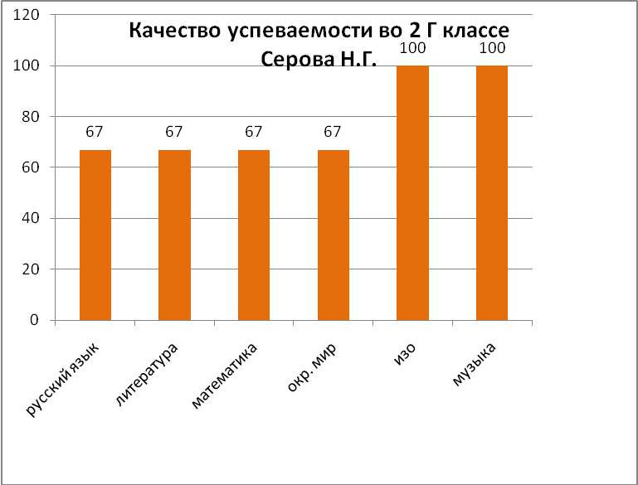
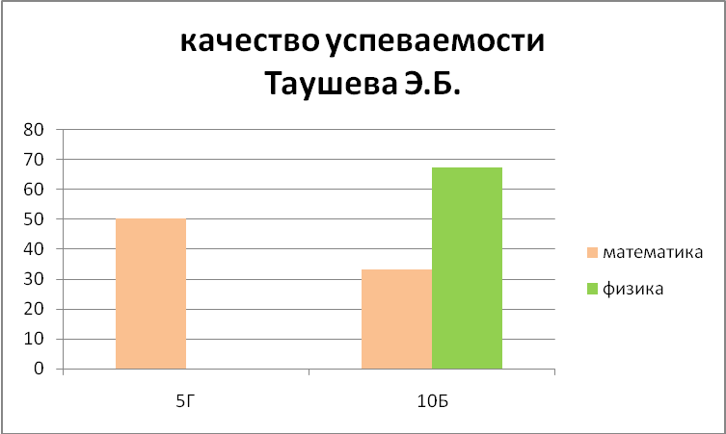

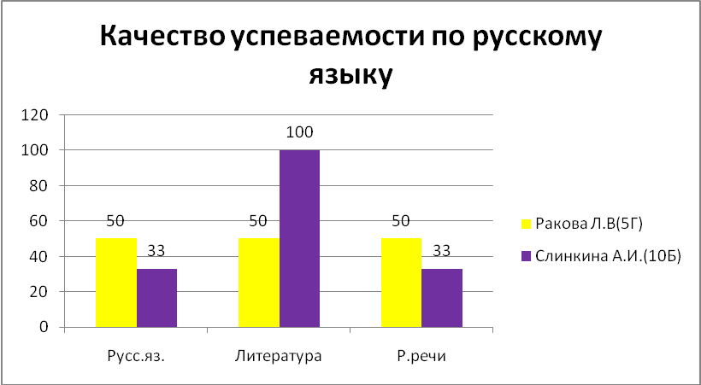
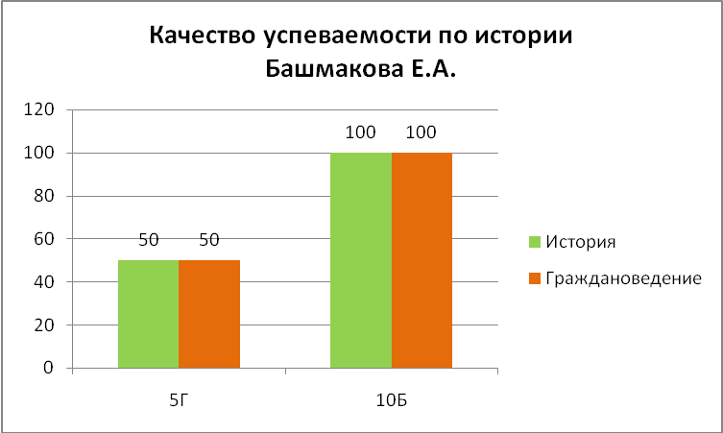
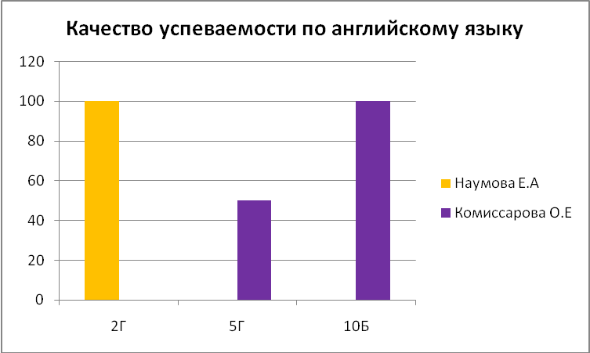

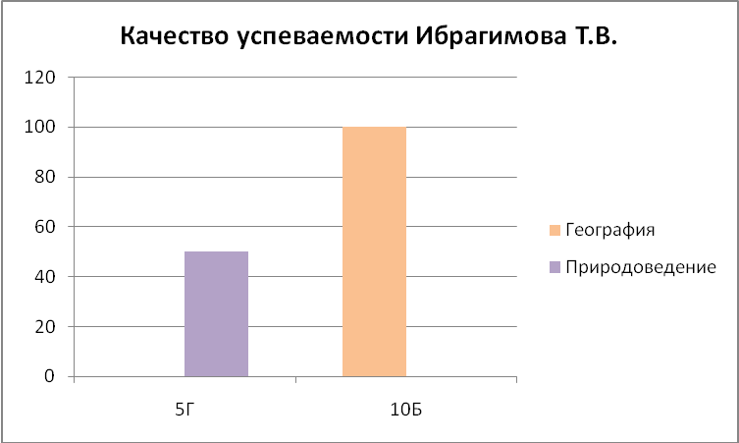
По физической культуре и трудовому обучению качество во всех классах составляет 100%.
Качество успеваемости во всех классах остаётся стабильным: 2Г -67%, 5Г -50%, 10Б – 33%.
В каждом классе педагогами организована работа со слабоуспевающими:
Серова Н.Г. – Зотов Владислав, Матюнина Н.Н. – Котов Богдан, Таушева Э.Б.- Мухаметгалин Данил. С детьми высоких учебных возможностей тоже проводилась индивидуальная работа: в 1В – с Гуськовым Юрой, во 2Г – с Радаевой Татьяной.
При организации образовательного процесса педагоги тщательно производят отбор различных методов и приемов обучения, стремятся к тому, чтобы учебные занятия проходили интересно и эффективно. Практикуют уроки, на которых объединяют учение и игру, труд и отдых, что приводит к активизации умственной деятельности детей, развитию интереса и любознательности. Учителя систематически работают над созданием и совершенствованием гуманной системы взаимоотношений, над тем, чтобы на их уроках царила обстановка, располагающая ученика к деятельности, вызывающей положительные эмоции. Они внимательно относятся ко всем своим ученикам, стремятся, чтобы на уроке каждый был включен в учебную деятельность. Педагоги практикуют различные формы обучения. На уроках чередуют индивидуальные, фронтальные и групповые формы работы, сочетают устные и письменные задания. Вместе с тем, не все педагоги могут правильно организовать коррекционную работу на уроке

4. Внеурочная деятельность.
1) Участие во всероссийском дистанционном конкурсе по литературе «Отгадай, кто я таков?»(Радаева Татьяна – лауреат, Алексеев Дмитрий, Гусаров Влад, Гуськов Юрий, Котов Богдан – участники).
2) Участие в городском конкурсе родословных (Гуськов Юрий – 1 место, Зотов Владислав – 1 место).
3) Городские соревнования по плаванию – Гусаров В. (1 место), Котов Б. (1 место), Гуськов Ю. (2 место)
4) Спортивный фестиваль посвящённый Дню инвалида:
плавание – Ниязов Р. (1 место), Мухаметгалин Д. (2 место), Азанов С. (3 место), Камавов Т. (участник), шашки – Ниязов Р.(2 место), Гуськов Ю. (1 место), весёлые старты – команда 5г класса (1 место).
5) Окружные спортивные соревнования – Мухаметгалин Д. (участник).
6) Городская библиотека (настольные игры) команда 5Г класса (3 место).
7) Окружные соревнования по плаванию – команда 5Г класса (3 место).
8) Подготовка и проведение речевой олимпиады в классах СКО 2 вида.
Все дети принимали активное участие в школьных мероприятиях.

Исходя из анализа деятельности методического объединения, актуальные проблемы для педагогов СКО в новом учебном году,
мы видим в следующем.
1.Повышение качества преподавания с использованием эффективных методов и приемов преподавания.
2. Повышение качества коррекционной работы.
3. Повышение качества обученности учащихся через индивидуальный и дифференцированный подход.
4.Отслеживание роста ученика при помощи мониторинга.
5. Усилить индивидуальную работу с каждым учащимся: вести систематическую работу с одаренными детьми, со слабоуспевающими детьми .

Руководитель методического объединения: Н.Г. Серова.

26.05.2014

